François Truffaut: Jules és Jim ..

A film adatai:
Eredeti címe: Jules et Jim.
Készült: 1962-ben, fekete-fehér, francia film.
Írta: Henri-Pierre Roché Jules et Jim című regénye nyomán François Truffaut és Jean Gruault
Rendezte: François Truffaut
Operatőr: Raoul Coutard. Zene: Georges Delerue
Főszereplők: Moreau (Catherine), Oskar Werner (Jules), Henri Serre (Jim), Marie Dubois (Thérésa), Jeanne Sabine Haudepin (Sabine), Michel Subor (narrátor).

A film a cannes-i filmfesztiválon 1957-ben a zsűri különdíját nyerte el.

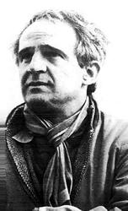
A rendező:
François Truffaut (1932–1984)
1932. február 4-én született Párizsban. Apja műszaki rajzoló, anyja titkárnő egy hetilapnál. Évekig anyai nagyszüleinél nevelkedik. A háború után a kamasz Truffaut sokat csavarog, elmérgesedik a helyzete otthon, kimarad az iskolából, munkásként (hegesztőként) dolgozik már 16 éves korában. Egy gyárhoz közeli vitaklubba jár, minden filmvitán részt vesz. Megismerkedik az Elle című lap irodalmi vezetőjével, aki rövid filmrecenziók írásával bízza meg, így otthagyja a gyári munkát. Egy ideig bekerül a villejuifi fiatalkorú bűnözők intézetébe. Erről ő maga így vall: „Akkor is éppen csavarogtam. Otthagytam a boltot, ahol dolgoztam, és nem mondtam meg a szüleimnek. Filmklubot alapítottam a Quartier Latinben. A klub vasárnap délelőtt működött volna, de teljesen megbukott, bár tulajdonképpen bonyolultabb volt a dolog. A munkahelyemről kölcsönzött pénzt áldoztam a klubra, plakátokra, hirdetésekre. És egy csalóba botlottam, aki elvette a pénzem, hogy ő majd kikölcsönzi nekem Fritz Lang Éjféli vándorát, és tele is lett a terem, csak a film nem volt sehol, és a nézők követelték vissza a pénzüket. Apám aztán a nyomomra bukkant, és így kerültem a villejuifi javítóintézetbe.” Ezeket az élményekt később A négyszáz csapás című filmjében dolgozta föl. Mint valami romantikus ifjúsági regényben vagy példás erkölcsi történetben, éppen a legnagyobb francia filmkritikus és filmesztéta szabadítja ki az intézetből. Truffaut ugyanis ír az általa alig ismert André Bazinnek, aki nemcsak eléri, hogy a „fiatalkorú bűnöző” kijöhessen, de két újságnál is munkát szerez neki, sőt egy ideig a Bazin családnál lakhat. Bazin mellett tevékenykedik a filmklubmozgalomban, kritikákat ír, éjjel-nappal a Cinémathéque vetítésein ül. André Bazin másodszor is „megmenti” védencét. Truffaut, nem tudni mi okból, talán hogy szerelmi bánata elől minél messzebbre kerüljön, 18 évesen önként jelentkezett a hadseregbe. Féléves németországi kiképzés után meg sem állt volna Vietnamig. Egyik párizsi szabadsága alkalmával azonban elmegy a kedve a dologtól, s ekkor természetesen katonaszökevényként katonai börtönbe kerül. Bazin mindent elkövet, hogy leszereljék. Ez is sikerül. 1951-ben vagyunk. Néhány év múlva François Truffaut az Arts és a Cahiers du Cinéma ismert kritikusai közé tartozik. Máig is leghírhedtebb vitacikke Aurenche és Bost ellen irányult, mely a Cahiers du Cinéma 1954. januári számában jelent meg A francia film bizonyos irányzata (Une certaine tendance...) címen. Aurenche és Bost, véli Truffaut, épp azzal hűtlenek valamely jelentős irodalmi mű szelleméhez, hogy íróasztalnál, „filmszerű” jeleneteket kreálnak, „dramatizálnak”, összevonnak, tömörítenek. „Nem tudok hinni a minőség hagyománya és a cinéma d'auteur (a szerzői film) békés egymás mellett élésében” – írja: „Yves Allégret, Jean Delannoy és társaik H. Georges Clouzot és Robert Bresson karikatúrái!” Szavait felhördülés fogadta, részben célja is ez volt. (Truffaut kritikái kapcsán érdekes megemlíteni, hogy egy cannes-i beszámolóban ezzel szemben lelkesen írt Fábri Zoltán Körhintájáról.) Egy hosszabb dolgozatában, mely a filmkritikus feladatával foglalkozik, azt mondja, hogy a filmek érzékletes, érzékhez szóló rétegét kell szem előtt tartani és felidézni a kritikában. Nincs fontos és kevésbé fontos téma. A Biciklitolvajok jelentős alkotás, de ugyanilyen jelentős a Johnny Guitar vagy a Psycho. Truffaut-nak ellentétben mesterével, Bazinnel, nincs elméleti-esztétikai rendszere. Gyakorlati kritikus volt. Írásait áthatotta az a felismerés, hogy a francia film élőhalott, hogy a filmművészetet az olasz neorealizmus újította meg, hogy történetet mozivásznon elbeszélni igazán az amerikai film tud. Jean Vigo, Renoir, Rossellini, Hitchcock a példaképei. Élete a moziban zajlik. „A filmtörténet számomra legfontosabb filmeit én három fejlődési stádium szerint ismerem. Van például egy Aranypolgár, melyet filmrajongó gyerekként láttam, és aztán a kritikusként újranézett Aranypolgár, majd az az Aranypolgár, melyet most nézhetek meg, amikor már magam is filmeket csinálok” – írta később.
Írásaival nagy befolyással volt az ekkoriban kialakuló szerzői film (auteur film) elméletére. Első nagyjátékfilmje a Négyszáz csapás (a film címe félresikerült tükörfordítás, az eredeti francia szólás értelme: csínytevések) önéletrajzi ihletésű film, amely az új hullám referencia filmjei közé tartozik. Főhőse a 12 éves Antoine Doinel (alakítója az akkor még gyermekszínész Jean-Pierre Léaud), akiről a későbbiekben kisebb nagyobb kihagyásokkal még több filmet is forgat az immár felnőtté érő színész, Léaud főszereplésével (Antoine és Colette, 1962, Lopott csókok, 1968, Családi fészek, 1970, Menekülő szerelem, 1979). Antoine Doinel figurája ezekben a filmekben mindvégig egyféle alteregója magának Truffaut-nak, a filmek fiktív történetében továbbra is megjelennek saját személyes élményei.
Egyéb jelentősebb filmjei: Lőj a zongoristára! (1960), Bársonyos bőr (1964), Fahrenheit 451 (1966), A menyasszony feketében volt, (1967), Két angol lány és a kontinens (1971), Amerikai éjszaka (1973) stb. A filmrendezés mellett gyakran vállalt színészi munkát is, kisebb szerepeket játszott saját filmjeiben, illetve más filmekben (játszott például a Spielberg-féle Harmadfokú találkozásokban). Forgatókönyvíróként és producerként több más korabeli rendezővel is közreműködött és néhány jelentős film megalkotásában részt vett. Így például társírója volt Godard Kifulladásig című filmjének 1959-ben. (Társ)producere volt Jacques Rivette, Jean Cocteau (Orfeusz testamentuma, 1960), Jean-Luc Godard (Egy-két dolog amit tudok róla, 1967), Maurice Pialat, Eric Rohmer (Éjszakám Maudnál, 1969) filmjeinek. Filmről szóló írásait a Les Films de ma Vie (1975) címmel jelentette meg, jelentős műve ezen kívül még az Alfred Hitchcockkal készített interjúkat tartalmazó kötet, amely részletekig menően kifaggatja a mestert filmjeinek fortélyairól (a könyv címe Hitchcock/Truffaut, 1985, és magyarul is olvasható).

A filmtörténeti kontextus, amelybe elhelyezhető:
a francia új hullám (nouvelle vague)
Kezdetben a kifejezést nem a filmre vonatkoztatták, az ’50-es évek második felében többek között Françoise Giroud, a L’Express című hetilap szerkesztője alkalmazta általában az új, társadalmilag aktív fiatalok nemzedékére. Mára azonban az új hullám (nouvelle vague) az 1950-es, 1960-as években Franciaországban kibontakozott filmmozgalom elnevezéseként ismert, amely sokak szerint az 1958-ban készült, A szép Serge című Claude Chabrol filmmel és Godard Kifulladásig című alkotásával indult. Képviselői az André Bazin által alapított filmszaklap, a Cahiers du Cinéma köré csoportosuló fiatal rendezők, akik elveiket filmkritikákban, esszékben fogalmazták meg.
Legjelentősebb alkotók, akik ekkoriban alkottak tulajdonképpen nem is csak egy csoportba sorolhatók: Jean-Luc Godard, François Truffaut, Claude Chabrol, Jacques Rivette, Luis Malle, Alain Resnais, Agnes Varda.
Az új hullámos filmek legfontosabb jellemzői:
- A szerzői filmes (auteur) gondolkodás, az egyéni látásmód érvényesítése, a filmkészítéshez való szabad, független viszony (nem rendelik alá magukat egy nagy stúdiónak, mint a hollywoodi rendezők, hanem inkább kis költségvetéssel dolgoznak, általában saját alkotócsapattal, színészgárdával). A szerzőiség tekintetében egyik fontos szellemi előzménye Alexandre Astruc 1948-ban megfogalmazot töltőtollkamera („caméra stylo”) elmélete, amely a film eszközeit az íráshoz hasonlóan kifejezőnek, a filmrendezőt pedig az íróhoz fogható szuverén alkotóművésznek feltételezte.
- Személyesség, önvallomásos jelleg (a rendezők kamerát úgy használják, mint az író a tollát, a film néha olyan, mint egy szubjektív napló).
- Ez az első olyan filmirányzat, amely tudatosan merít a filmtörténeti hagyományból. A rendezők eszményképei között vannak a korábbi európai film nagyjai közül néhányan (hatott rájuk az expresszionizmus szubjektivitása, az olasz neorealizmus valóságközeli filmezési gyakorlata), ám neves hollywoodi alkotók, a műfajfilmek mesterei is, így például Howard Hawks, Alfred Hitchcock valamint Orson Welles. Kimondottan cinéphile (filmrajongó) szellemiség hatotta át őket, jól ismerték nemcsak az előző évtized hollywoodi műfajfilmjeit, hanem általában a filmtörténetet. A rendezők az (1936-ban) Henri Langlois által alapított Cinématheque Française párizsi filmarchívumában rendezett filmvetítéseken „nőttek föl,” amint Godard mondta, „a Cinématheque gyermekei” voltak. Sokan közülök maguk is foglalkoztak elméletileg is a filmmel (filmkritikákat, esszéket, tanulmányköteteket írtak a filmről, pl. Truffaut, Godard, Rohmer, Chabrol, Bresson).
- A nyelv (verbalitás) megnövekedett szerepe. Gyakoriak a verbális kommentárok, jellemző a főleg dialógusokból álló drámaiatlan cselekmény
- Egyik leggyakoribb témája: a szerelem. Ez ellentmondásos, szenvedélyeket kavaró érzelemként jelenik meg, a hősöket végletes cselekedetekre ragadtatja (othagyják korábbi életformájukat/bűnözővé válnak/identitást változtatnak stb.), lázadó, nonkonformista, polgárpukkasztóan erotikus (például Malle: A szeretők, Szívzűr), de ugyanakkor többnyire spontán, könnyed, játékosan gátlástalan. Néha melodrámai műfaji klisékre rájátszó módon jelenik meg, anélkül, azonban, hogy a filmek pszichologizálóvá vagy érzelgőssé válnának. Az új hullámban a szerelem egy fiatalos érzelmi lázadás fő kibontakozási terepe, és egy egész életfelfogás (érzelmi lázadás, szabadságvágy) metaforája.
- Az új hullám filmjeinek rejtett vezérmotívuma a szerelem témáján keresztül valójában a szabadság (és fiatalság) mint érzelmi állapot.
- „Itt születik meg egy kedves, megindító szereplőtípus, azoké a hősöké, akiket csak alig érintenek meg a velük történő események, legyen szó akár árulásról, halálról, és olyan eseményeket élnek meg vagy idéznek elő, amelyek ugyanolyan rosszul illeszkednek egymáshoz, mint azok a lebegő terek, amelyeket bejárnak.” – írja az új hullámos filmekről Deleuze.

Jules és Jim
A Jules és Jimet sokan a legjobb Truffaut-filmnek tartják. A film 1912 körül kezdődik, s 1933-34-ben fejeződik be, tehát több mint húsz évet ölel fel. Jules osztrák, Jim francia, elválaszthatatlan barátok. felkutatására indulnak Görögországba, s visszatérve megismerkednek Catherine-nal, kinek mosolya a szoboréra emlékeztet, s mindketten beleszeretnek. Együtt töltik hármasban az idejüket, míg Jules és Catherine szorosabb kapcsolatba nem kerülnek. Jules feleségül veszi, s mivel kitör a háború, a két barát hosszú évekig nem látja egymást. A háború után Jules meghívja Jimet: Catherine-nal és négyéves kislányukkal egy Rajna menti kis házban élnek. Catherine-nek szeretője van, mégsem tud és nem is akar elválni Jules-től. Végül úgy dönt, Jimmel új életet kezdhet. Kísérletük nem sikerül, a francia férfi visszautazik Párizsba és megnősül. Évek múlva véletlenül találkoznak, s ekkor Catherine Jimmel együtt a folyóba vezeti az autóját. Hamvasztásuk után Jules kíséri a porukat tartalmazó urnákat.
Truffaut eddigi filmjei a Jules és Jim előtt két-három hét történetét mondták el. „Hogyan tudja most 1 óra 45 percbe sűríteni három ember egész életét, egy kapcsolat (kapcsolatok) folyamát, szerelem és barátság hullámzását, hogy közben a hús-vér emberek élete mögötti történelem moraja se váljék hamis aláfestő zenévé?” – kérdi a francia új hullámról írt esszékötetében Bikácsy Gergely. „A képen kívüli hang kommentárja veszi át a szót mindig, ahol a szöveget lehetetlennek látszik párbeszédbe tördelni, vagy túl szép ahhoz, hogy meg lehessen csonkítani. A hagyományos 'adaptációnál', mely erőszakkal dramatizál egy könyvet, jobban szeretem az átmeneti formát, mely a hangos felolvasást váltogatja a dialógokkal, s mely sokkal inkább megfelel a filmre vitt regény eszményének. Egyébként is úgy gondolom, hogy a Jules és Jim inkább 'filmes könyv' (livre cinématographique), mint ürügy egy irodalmias filmhez” – foglalja össze módszerét Truffaut. „A stilizáció nagyrészt a narrátori mesélő hangnak köszönhető: Truffaut, nyilván Bresson hatására, nagyon sokat bíz rá, gyakran megismétli vele a képen láthatókat, gyakran hosszú időszakokat von össze egy mondattal.” – írja Bikácsy. Mindenfajta filmhagyományt felújítani látszik a Jules és Jim: a gyors montázst, egymásra fényképezést, áttűnéseket, „abblendét” (a képmező kis körre szűkítését). Valahogy időtlenedik ez a húsz év, Truffaut nem nagyon igyekszik, hogy maszkírozza, fiatalítsa vagy öregítse a szereplőket, a történelem két évtizede, a viharos kapcsolat a film érzelmi jelen idejében zajlik.

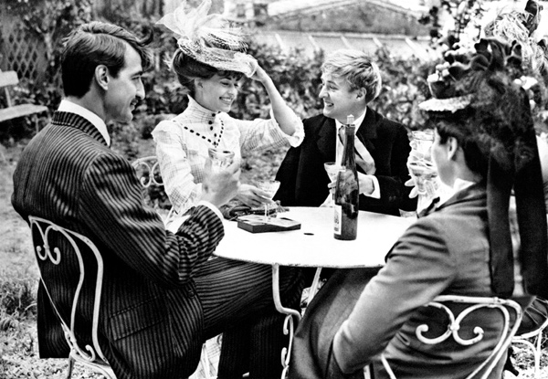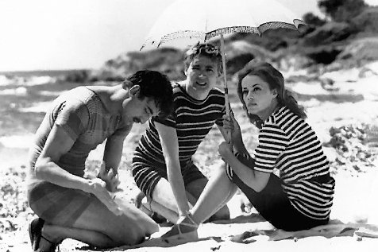

Kétfajta érzelem ellentétes, egymással összefonódó története a film: a szerelemé és a barátságé. A történet elején Jim regényt ír két elválaszthatatlan barátról, akiket környezetük Don Quijote és Sancho Pansaként emleget, a film végén már a mesélő hang ismétli meg a két barát – Jules és Jim – jellemzését. A barátság tisztább és időtállóbb, mint a beteljesülést teljesen soha el nem érő szerelem. A szerelem női attribútum, Catherine képviseli; a lánynak számtalan kalandja van, de mélyebb kapcsolatra vágyik, Jules mellett azonban csak valami testvéri barátságot érez, ezért hajszolja bele önmagát és Jimet egy új szerelem lehetőségébe. Mindkét férfi óvatosabb nála: Jules boldog – semleges testvérként is boldog mellette –, Jim pedig megnősül, érzelmi biztonságot áhít, befolyásolható, gyenge ember, de gyengeségét nem ismeri fel. Roché regényében nyilvánvalóbb a két férfit egymáshoz fűző vonzalom, Truffaut inkább csak érzékelteti, sejteti ezt. A film néhány emlékezetes képsorát köszönhetjük e sejtetésnek. Catherine fiúnak öltözik, bajuszt fest magának, a két férfi vihogva kergeti egy füstös vasúti hídon: izgalmas kalandot élnek át e játékban. (A felszíni réteg, „első jelentés” persze a korrajzé: anarchista lányok, emancipációért küzdő feministák, polgárbotránkoztatás – a „fiút játszó” Catherine ebben a környezetben játszik.) A másik ilyen szép és többjelentésű képsor a már csak barátságban élő házaspár játékos birkózása: Catherine „férfias” módon majdnem megerőszakolja Jules-t.

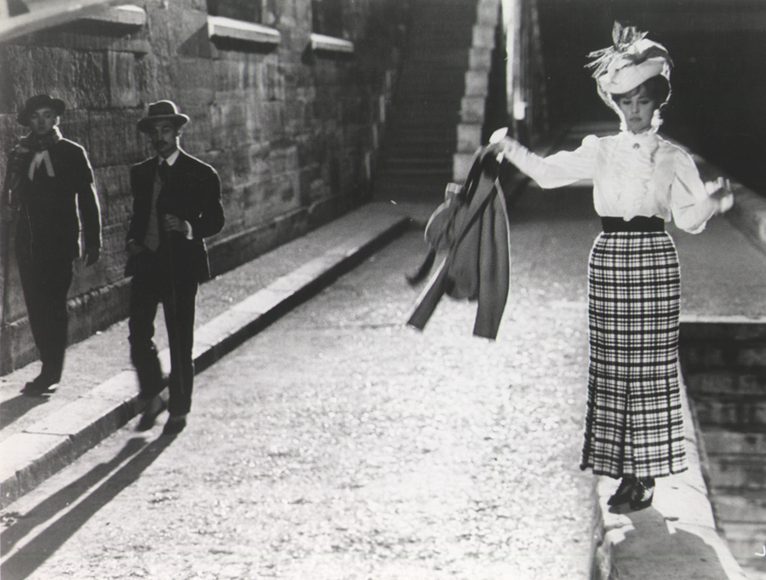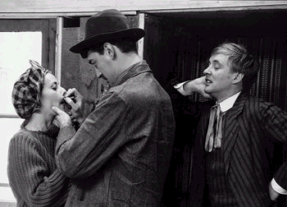

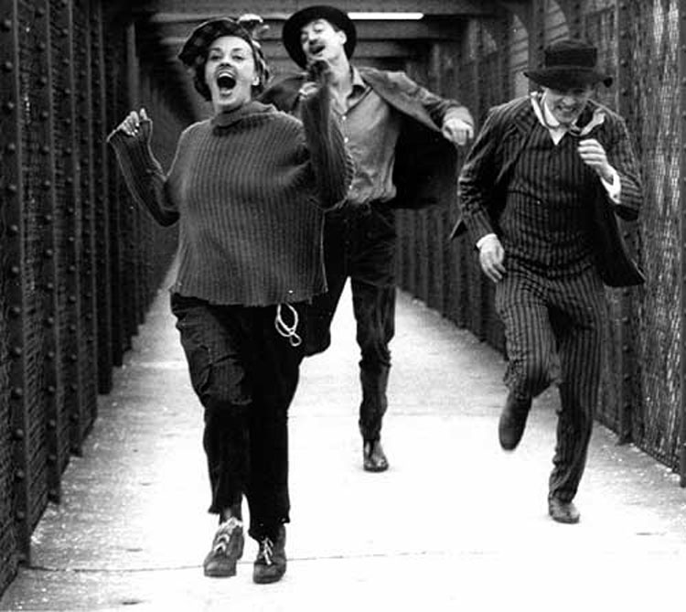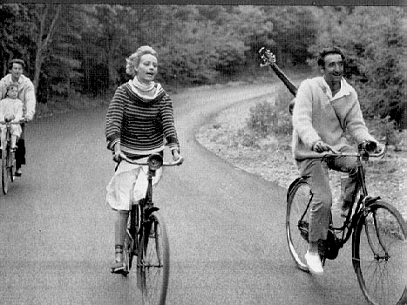

A barátság bonyolult és ellentmondásos kettősségét Truffaut-nak mindvégig kitűnő érzékkel sikerül ábrázolnia – éppúgy, mint a szerelem megfoghatatlan többrétegűségét, a szexuális szerepek állandó felcserélhetőségének izgalmát. A „ménage á trois” a legrégebbi s legósdibb francia irodalmi hagyomány, de varázslatos módon eszünkbe sem jut a film nézésekor s utána sem, holott a történet felszínét ez adja. Catherine nagy kísérlete, hogy két férfivel éljen együtt, hogy az egyiket testvérként szeresse, a másikon meg nőstényként uralkodhasson – végül is nem sikerül, a dilemmát csak az önkéntes halál oldja meg. A film olyan hihetetlen könnyed és természetes képi nyelven beszél, hogy elvont, általánosító ízét, „tanulságát” szerencsére alig érezzük, csak a hősök, s az egész mese élő voltát, tragédiájával, kudarcával is boldogságot árasztó melegét. Hanglemezen is megjelent a Jules és Jim híres dala: Jeanne Moreau, a filmbeli Catherine énekli, a dal címe Le tourbillon, az élet forgataga: „quand on s'est retrouvé,/ quand on s'est réchauffé / pourquoi se séparer?” – halljuk a modern filmtörténet egyik legszebb jelenetében, melynek furcsa, keserűbben, görcsösebben romantikus megfelelője lesz majd Godard Bolond Pierrot-jában (Pierrot le fou) Anna Karina és Belmondo suta tánca és éneklése az erdőben.
Ez a „tourbillon” a film kulcsszava. Az élet forgataga bennünk kell hogy legyen, s akkor a szerelmi kudarc és a halálvágy ellenére is közel kerülünk ahhoz, amit boldogságnak mondanak. A dal éneklése közben Truffaut a legpontosabban, ritmusra vágott félközelikkel és közelikkel él, de az egész film fő eszköze mégis a gyorsuló vízszintes kameramozgás, a kocsizás. Ezt kombinálja az áttűnéses technikával, amely pedig önmagában a leghagyományosabb eljárás, és épp a nouvelle vague (előtte persze a neorealizmus) szorította ki a formanyelvi eszköztárból. De hogy egy-egy régi vagy új eljárás önmagában mennyire nem meghatározó, mennyire csak az egész film szövete számít, azt mi sem példázza inkább, mint hogy Truffaut még egy – leírva – hátborzongatóan giccses megoldástól sem tartóztatja magát. Jim Catherine szerelmes levelét olvassa, közben a kép felhős égre tűnik át, s az égboltra még Catherine közelije kopírozódik rá, amint a levél szövegét mondja. (Bikácsy Gergely: Bolond Pierrot moziba megy. A francia film ötven éve. Budapest, Héttorony Könyvkiadó, 1992.)
„Truffaut minden regényszerűsége ellenére kerüli a szó klasszikus értelmében vett epikát, ő elbeszél, mesél ugyan, de hőseit kívülről s néha felületesen ábrázolja, a mese puszta jelenlétét többre tartja, mint magát a cselekményben rejlő drámai magot.” (Nemeskürty István)
„Truffaut filmnyelvét ízlelgetve ahhoz hasonló élvezetet érezhetünk, mint amilyet, mondjuk Kosztolányi nyelve jelentett Kazinczyéval szemben” – jellemezte találóan Bíró Yvette ennek a hangnak a varázsát.

A rendező így vall róla (az Önvallomások a filmről című kötetben. Budapest, Osiris, 1996): „Amikor felfedeztem a könyvet [...] valójában a címére figyeltem fel, és az ajánlásra, amely szerint ez egy 77 éves ember első regénye. Ez nagyon kíváncsivá tett. Szeretem a »megélt« elbeszéléseket, az emlékiratokat, a visszaemlékezéseket, az életüket elmesélőket. A könyvet csodálatosnak találtam: megkapott mind a helyzetek pikantériája, mind a történet egészének tisztasága. Azt gondoltam, nem lehet filmen visszaadni, amíg csak később nem láttam Ulmer Banditáját (The Naked Dawn). Ez egy olcsó western, de negyedórán keresztül mutat egy nőt, aki nem tud választani két egyformán rokonszenves férfi közül, akárcsak a Jules és Jimben, és ugyanannyi üdeséggel. […] A Jules és Jimben bemutatott fiatal nő valójában úgy akar élni, mint a férfiak, de ez csak a jelleméből fakad, és nem feminista magatartás vagy követelésekkel való fellépés. [...] Erről a nőalakról azt mondhatom, hogy sablonokból és ellensablonokból áll össze. Ezért, amikor már túlságosan Scarlett O’Harává válik, szemüveget vetetek fel vele, megpróbálom emberibbé, valószerűbbé tenni. Jót akartam tenni Jeanne Moreaunak, a színésznőnek, úgy láttam, meg kell akadályoznom, hogy elbűvölővé váljon, meg kell kímélnem mindenfajta önmutogatástól. Rokonszenvessé akartam tenni, de arra vigyáztam, hogy ne váljon az amerikai vígjátékokból ismert »gyönyörű méregkeverővé«.”
„A filmben van egy dal, a címe: Az élet forgataga, ez a dal jelzi a film hangulatát, és kezünkbe adja a film kulcsát. Talán mert egy öregember írta, a Jules és Jim számomra himnusz az élethez. Ezért hosszú időközökat akartam érzékeltetni, amit a gyerekek születése jelez, de megszakít a háború, a halál, amelyek teljesebb jelentést adnak egy egész életnek. Talán nagyravágyás volt öreguras filmet készíteni, de a távlat elbűvölt, és így egy bizonyos távolságot tudtam tartani.”
„Az egész filmet családias és szeretetteljes hangulat itatja át, és éppen ezt akartam: »szeretetteli felforgató filmet csinálni«, a közönség megbotránkoztatása nélkül, sőt gyöngédséggel véve körül a közönséget, hogy a filmvásznon elfogadjon olyan helyzeteket, amelyeket az életben elítélt volna.”

A film stilizáltságának legfontosabb vetületei:
a) A történet hosszú időt ölel föl, de az alakok ennek ellenére egyfajta időtlenségben jelennek meg (nem öregednek, csak a divat, a kor változik).
„Az élet forgataga” örökkévaló és üde jelenségként jelenik meg. (Ezt hangsúlyozza a filmbeli dal, amelyet Catherine énekel, és a film egész zenei ritmusa. S ezt sugallják a filmben a kerékpározás önfeledt jelenetei is.) Egészében stilizáló hatású az élet játékként való bemutatása.
b) Az idő a művészet idejeként jelenik meg. „El akartam kerülni a fizikai öregedést, az őszülő hajat. Gruault talált egy megoldást a múló idő jelzésére, amely nagyon tetszett nekem: Picasso fő műveinek elhelyezését díszletként. Így megvan a fokozatosság, végigjárjuk az impresszionizmust, a kubista korszakot, a kollázsokat.” – írja erről Truffaut.
b) A képek képszerűségének kiemelése stilizáló hatású, a realitás élményével szemben azt hangsúlyozza, hogy ez „egy film”, „játék” a képekkel, képekben való meséléssel (elkeretezéssel, kép a képben megoldással, a kép néhány pillanatig tartó megállításával, áldokumentumszerű, archaizáló betétekkel).

Henri-Pierre Roché: Jules és Jim. Részletek a regényből:
Az archaikus mosoly
Jules és Jim Görögországba utazott. Hónapokig készültek az útra a Nemzeti Könyvtárban. Jules kivonatolta Jimnek a legfontosabb könyveket. Amikor Jim belefáradt az olvasásba, elment Jules-höz, aki körülbástyázta magát a romba dőlt templomok hatalmas térképeivel, s az írásos anyag alapján helyreállította őket. Jules előbányászta ógörög tudományát, és nekifogott az újgörögnek. A lehető legkevesebb csomaggal indultak útnak. Egyforma világos öltönyt csináltattak. Marseille-ben szálltak hajóra Nápoly felé, mert meg akartak állni Dél-Olaszországban. Jim a hajó orrában feküdt, és nézte, hogyan szeli az orrtőke a kék vizet. Jules újraolvasta vaskos könyveit, és időnként beavatta Jimet a legfontosabb tudnivalókba. (...)
Jules egy honfitársát várta, egy ígéretes festőt, akivel még az egyetemen barátkozott össze. S amint mondta: „Az ő felesége Görögország.” Albert megérkezett. Még Jules-nél is jobban tudott görögül. Magas, barna fiú volt, nem szép, de jellegzetes. Megmutatta nekik vázlat- és fényképgyűjteményét. Az egyik fénykép egy istennőt ábrázolt, amint egy hős éppen elrabolja. Archaikus mosolya megragadta őket. A nemrég kiásott szobor az egyik szigeten volt. Elhatározták, hogy együtt megnézik. Hármasban mentek mindenhová, egy parkban lévő cukrászda teraszára jártak, ahová az athéni polgárok. Ógörög típusú arcokra vadásztak, de nem találtak. Együtt kalandozták végig a Peloponnészoszt. Albert szigorú tanító volt, sokat követelt. Vele valóban mindent láttak. Jim tisztelte, de féltékeny volt rá Jules miatt. Aki ezt észre is vette, és reagált is rá. Habzsolta Albert tudományát, mosolygós szemellenzősségét azonban nem kedvelte. (...) Egy játék gőzhajón érkeztek a szigetre, rohantak a szobrukhoz, és egy teljes órát töltöttek vele. Minden várakozásukat felülmúlta. Sokáig szótlanul járkáltak körülötte. Mindenható, ifjonti, csók- és talán vérszomjas mosoly lebegte körül.
Csak másnap hozták újra szóba. Láttak-e már valaha ilyen mosolyt? Soha. Mit tennének, ha egy szép napon látnának? Le nem vennék róla a szemüket. Albert folytatta az útját. Jules és Jim visszatért Párizsba, tele voltak a nagy felfedezéssel, úgy érezték, az ember mégiscsak az istenek közelébe juthat. (...)
Käthe és Jules
Párizs. Jules újabb honfitársnői érkezését jelezte Jimnek, ezúttal Berlinből. Jim nem nagyon akart találkozni velük, nyugodtan szeretett volna dolgozni, de Jules meggyőzte, hogy szerepel a programban, és akkor is sokat segíthet, ha csupán kevés időt szentel nekik.
Hárman voltak a hölgyek, nyitott szemmel jártak, és a nyelvüket se nyelték le. „Semmi szükségük nincs ránk – gondolta Jim –, korukhoz képest nagyon is tapasztaltak.” Szenvedélyesen festeni kezdtek, és amellett látszólag egy hét alatt bekebelezték Párizst.
Egyikük, a magas, fekete Sarah szigorú, ázsiai szépség volt. A másik gömbölyded és eleven bécsi szépség. A harmadik hirtelenszőke, napbarnított bőrű germán szépség. Feltűnést keltettek, amikor hármasban beléptek egy tánchelyiségbe. Käthének, a harmadiknak olyan volt a mosolya, mint a szigeti szobornak. Jim őt nézte ki, Jules mindennap egyedül, a saját számlájára találkozott vele. Nem akarta, hogy Jim is találkozzék a lánnyal. Így ment ez egy hónapig. Jules eljárt Jimhez. De nem mondott semmit, Jim úgy vélte, hogy ez kedvező. Aztán így szólt Jules:- Szeretnénk megkérni, hogy töltse velünk a június 14-ét, Käthével meg velem ... de ... - Jim szemébe nézett, és tagoltan hozzátette: - de ezt aztán nehogy ... érti, Jim? - Jó, ezt nem, Jules - felelte Jim. (...) A lány jó pajtásnak bizonyult, könnyed, jókedvű visszavágásai gyors észjárásra vallottak. Jobban komédiázott, mint Odile, és kevésbé bohóckodott. Jim annyira Jules-höz tartozónak tekintette, hogy nem is próbálta jobban megismerni. Mihelyt Käthe arca felengedett, kiült az ajkára az archaikus, ártatlan és kegyetlen mosoly: hozzá tartozott, egész lényét kifejezte. (...)
A második ugrás a Szajnába
”Miért ajándékozott meg mindennek ellenére az annyira körülrajongott Käthe minket, kettőnket a jelenlétével?... Mert tökéletesen figyeltünk rá, mint egy királynőre, mert mi ketten tudtuk leginkább azzá tenni őt, amit úgy emlegetnek: szeretett asszony." (...) Käthe, Käthe, benne talált a valóságra, és beletört a bicskája. Mihelyt Jules megérkezett, Käthe üzleti tanácsokat kért tőle, de ez csak félig nyugtatta meg a férfit. Azután rávette, hogy telefonáljon Jimnek, hívja meg, aznap tegyenek hármasban egy autókirándulást a nyitott kocsiban. Nem akarta, hogy a két férfi négyszemközt beszéljen. Jim belement. Mi lesz a műsor? Käthe azzal szórakozott, hogy túl nagy sebességre kapcsolt, és észrevétlen óvatlanságokat követett el. Jules hátult ült, mint mindig. Feszült várakozás uralkodott, mint a tóparti sétán, mielőtt Harolddal találkoztak. A Szajna-partra értek, a város szélére. Käthe azt mondta Jules-nek: - Ha idejében vissza akarsz érni Párizsba, arra a baráti vacsorára, itt vonatra szállhatsz, Jules. - És megállt a kereszteződésben. Jules kiszállt, odalépett az ajtóhoz. Käthe ünnepélyesen megpuszilta. Azután csillogó szemmel azt mondta neki: - Nagyon figyelj, Jules! És indított, Jimmel együtt. Ahelyett, hogy jobbra fordult volna, a szép parti útra, egyenesen továbbhajtott, és a szűk, javítás alatt álló hídra gördült. Jim meg akarta kérdezni: „Miért arra mégy?” De már mindegy volt. Jules figyelte őket. A hídpálya meg a keskeny járda deszkából készült, frissen kátrányozták. Balra, középen harmincméternyi hiányzott a korlátból, arrébb munkások dolgoztak. Käthe balra tartott, az autó első kereke súrolta a járda szélét. Jimben felvillant a gyanú. Käthe szerencsésen visszakormányozta a kocsit a jobb oldalra. Mindjárt túl lesznek a harminc méteren. Az asszony gyorsít, éles ívben balra fordul. A kocsi felugrik a járdára, az egyik kerék, azután a másik, repül az űr felé. Késő, már nem lehet visszarántani a kormányt, még ha Jim vezetne, akkor se... és hát Käthe vezet. Minden mozdulat felesleges. Akkor meg nem is kell mozdulni. Käthe ügyesen csalta lépre. Nincs kiút. Jim mindenfélétől tartott, ettől nem. És az asszony vele van! Ó! Akkor hát szereti? ... Hát még ő az asszonyt!
Käthe baráti, csúfondáros pillantást vetett rá, mintha még volna idejük ... mintha újabb szép útra indulnának. A tekintete azt mondta: „Látod, Jim ... most én nyertem.”
Az archaikus mosoly soha ilyen tiszta nem volt. Käthe úgy borította fel az autót, mint egy talicskát.
Jules ordítása tűzháromszöget rajzolt hármójuk fölé. Száguldottak a másodpercek.
Csodás nyugalom állt be. A táj megbillent. Jim vörös bálványnak érezte Käthét maga mellett, úgy vonzotta, mint a mágnes. Ragyogó szépsége rabul ejtette. Käthe két oldalán, az árnyékban összegömbölyödve nagy, világos színű háló ... de lám csak! megmozdult ... Harold keze az.
A krematóriumJules-nek baljós előérzete támadt, amikor Käthe azt mondta neki: „Nagyon figyelj, Jules!” – és szorongás tört rá, amikor észrevette, hogy hiányos a korlát. Käthe megint kitalált valamit. A kocsi első jobbra farolása még félénk kísérlet volt, a másodiknál azonban már felkiáltott Jules, és a kocsi valóban a víz felé zuhant. Ez Käthe órája volt, nem is órája, pillanata volt, hiszen az jobban illett hozzá. Jules még mindig reménykedett benne, hogy Jim kiugrik, hogy Käthe kiszabadul és kiúszik, mint az angolna ... jó kis hecc, hogy megijessze őt!... A felborult autó kettejükre borult, mint egy fedő, nagyot csobbanva belezuhant az áradó Szajnába.
A víz nem dobott fel semmit. Jules-nek többé nem kellett félnie – mert attól a naptól fogva félt, amelyen megismerte Käthét; először attól, hogy az asszony megcsalja, azután csak attól, hogy meghal. Most meghalt. Víz szemfedőjük alatt Käthe és Jim minden valószínűség szerint nem ölelkezett össze, hiszen azért haltak meg, mert kibontakoztak egymás karjából.
Tetemüket a bokrokon fennakadva találták meg egy kis szigeten, amelyet elöntött az ár.
Jules kísérte ki őket a temetőbe. Mit szeretett bennük? A mindhaláligjukat, amelynek nevében mindenen átgázoltak, Jules-ön és önmagukon? Jean-Bart-szerűségüket? – amint Käthe mondta.
Miért nem lett nekik gyerekük az ő nevén, pedig ő igazán nem volt ellene?
Semmit sem hagytak maguk után. Neki, Jules-nek ott vannak a lányai.
”Mi minden történik a két Szajnába ugrás közt? – gondolta Jules. – Az elsővel figyelmeztette őt ... és meghódította Jimet. A másodiknál megbüntet bennünket, és lezár egy fejezetet.”
Maga előtt látta az egészen fiatal Käthét, aki még nem kóstolt vért, a játékos Käthét, aki úgy nyerte meg a futóversenyt, hogy Kettő!-re indult. A nagylelkű, az ellenállhatatlan Käthét. A szigorú, a legyőzhetetlen Käthét. Az Alexandra-Käthét, a Szélrózsa-Käthét, Käthét, akit egy kis időre sikerült lefegyvereznie, mert olyan megadó volt, Käthét, aki egy szép napon mint rabszolgát a diadalszekere elé fogta őt. Käthe fényes és távoli ölelése a háború alatt. Az első szabadság... Az álhős kudarca. Kapcsolatuk hiábavalósága, amit Jim megérzett. Azért kezdetben mégiscsak olyan boldogok voltak, mint a gyerekek, csak azután a boldogság elszállt.
Jimnek meg neki húsz éven át egyetlen összekoccanásuk sem volt. Gyengéden elfogadták különbözőségüket.
Vajon a szerelemben előfordul ilyen? Jules gondolatban keresett egy olyan párt, amelyik úgy elfogadta egymást, mint Jim meg ő. Jim elvette tőle Lucie-t és Käthét. Nem. Ő adta Jimnek, hogy el ne veszítse őket, és mert olyan szépek voltak, hogy neki merte ajándékozni őket.
Jim belőlük merítette a biztonságát, ők pedig szépen felemésztették Jimet, s közben Jules figyelemmel kísérhette őket. Käthe és Jim fenséges magasságba emelte egymás iránti kultuszát, amely hétköznapivá szürkülve tönkrement. Vajon a harcért szerették a harcot? Nem. De Jules-t őrületbe kergették vele. Megkönnyebbülést érzett. (...)

Kérdések és feladatok:

- Hogyan vélekedik arról, amit a filmben látott? Mi a saját véleménye a barátságról és a szerelemről?
- Jellemezze a szereplőket!
- Hogyan tudná példázni az új hullámos filmek jellegzetességeit ezzel a filmel?
- Véleménye szerint fontos-e az, hogy egyik szereplő német, a másik francia? Miért?
- Mi a művészetek (festészet, szobrászat, zene) szerepe a filmben?
- Írja le pontosan, melyiket tartotta a film leghatásosabb képének vagy jelenetének! Indokolja meg a választását!
- Olvassa el a regényből a fenti részleteket és hasonlítsa össze a film jeleneteivel! Hogyan adaptálta a film az irodalmi szöveget? Mi az, amit a film sajátos eszközei tudnak csak közvetíteni?
- Goethe Vonzások és választások című regénye hasonló emberi kapcsolatokat ábrázol. Ha olvasta a regényt, hasonlítsa össze vele a filmet!
- Milyen francia filmeket látott ezen kívül? Hasonlítsa össze azok világképét a Jules és Jimmel!
- Miben látja a különbséget egy mai fiatalokról szóló film és Truffaut új hullámos alkotása között? Ha tudja, hasonlítsa össze a filmet egy olyan filmmel, amelyben hasonlóképp a barátság és a szerelem kérdései összeszövődve vetődnek föl!

